【原文图片 · 参考对照】
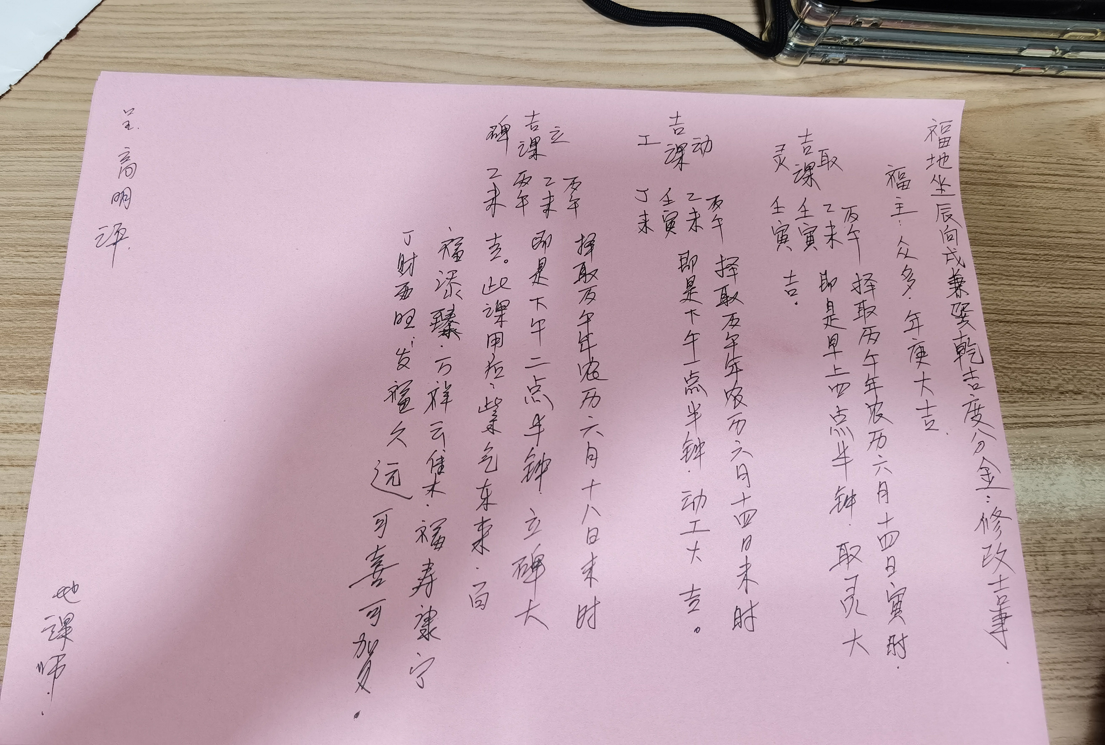
▲ 高清原图（粉色底·手写竖排）

【可编辑竖排版 · 照原图复刻】
↑ 阅读方向：从右到左（最右列为标题，最左列为署名）
高明  评  地  课  师 | 碑  乙未  吉  此碑用松、  紫气东来、  百福深臻  万祥云集木  福寿康宁  了财多旺  发福久远  可喜可贺 | 古 之  课  亥年  择取  丙午年  农历六月  十八日  未时  乙未  即是下午  二点半钟  立碑大 | 古  动  亥年  择取  丙午年  农历六月  廿四日未时  乙未  即是十一点  半钟  动工大吉  工  全寅  丁未 | 古  课  全寅  吉  灵生寅  吉 | 古  取  历年  择取  丙午年  农历六月  廿四日  寅时  乙未  即是  早上四  点半钟  取灵大 | 福主：  众多，  年度大吉 | 福  地  坐  辰  向  戌  兼  巽  乾  吉  度  分  金  修  改  古  事

